

**深度学习**

**大作业**

**交通指示标志识别**

|  |  |
| --- | --- |
| 专 业： | 机械工程 |
| 年 级： | 2023 |
| 姓 名： | 黄泽漪 |
| 学 号： | 2023201058 |
|  |  |
| 指导教师： | 张长青 |

**天津大学机械工程学院**

**2024 年 6 月**

**摘 要**

交通标志识别是未来智能交通的一个重要组成部分，是辅助驾驶和无人驾驶技术的一个重要模块。为了有效解决交通安全问题，提高道路交通效率，世界各国都在大力推广智能交通系统。智能交通系统是利用现代科技与地面人为管理相结合建立的实时、安全、准确的综合交通管理系统。

在绘制直方图展示训练集中各类别分布情况时发现，训练集中存在类别不平衡现象，为使预测达到更好的效果，对数据集进行简单的重采样。后将原有的RGB图像转化为灰度图，通过直方图均匀化方法增强图片的对比度，对图像进行归一化，随机选取部分图像进行仿射变换。利用MindSpore开源框架进行神经网络的构建与训练，识别43种交通标志，以LeNet-5为基础网络结构，多次训练提高预测准确性，并以最终实际应用为目标，完成此次设计。

**关键词：**MindSpore，交通标志识别，LeNet-5，网络结构优化

**目录**

第1章 项目背景介绍 1

1.1 数据集背景介绍 1

1.1.1 交通标志识别背景知识 1

1.1.2 德国 GTSRB交通标志数据集 1

1.2 数据重采样 2

第2章 构建样本训练集 3

第3章 数据预处理 3

3.1 图像预处理 3

3.2 归一化 3

3.4 仿射变换 4

3.5 shuffle与batch划分 4

第4章 网络模型构建及训练 4

4.1 优化后的LeNet神经网络 4

4.2 生成训练数据集 5

4.3 定义训练模型 5

4.4 模型参数保存 5

4.5 模型训练 6

第5章 实验结果与分析 6

5.1 预测结果可视化构建 6

5.2 预测准确率 7

参考文献 7

# 

# 第1章 项目背景介绍

## 1.1 数据集背景介绍

### 1.1.1 交通标志识别背景知识

交通标志识别是未来智能交通的一个重要组成部分，是辅助驾驶和无人驾驶技术的一个重要模块。为了有效解决交通安全问题，提高道路交通效率，世界各国都在大力推广智能交通系统。智能交通系统是利用现代科技与地面人为管理相结合建立的实时、安全、准确的综合交通管理系统。交通标志识别系统作为其中车辆控制系统中的重要组成部分，也将为改善交通环境起到应有的作用。其主要是通过车载摄像头对交通道路的场景进行拍摄，以获得所需要的数据集信息。综合利用计算机处理技术、人工智能技术等，对交通标志进行检测、识别，为驾驶员提供有效的交通信息，增加驾驶员的反应时间，提高驾驶安全性。然而交通标志通常处于室外复杂的环境条件下，识别的过程中容易受环境光照，方向旋转，遮挡破损，标志老化、褪色等因素的影响，导致交通标志检测技术仍然处于发展阶段。

交通标志检测的研究不仅可避免交通事故、保护驾驶员，也可以使得现代交通道路的众多交通标志的维护更高效准确，减少不必要的人力和物力消耗。此外，交通标志识别能为无人驾驶和辅助驾驶的研究提供一定技术支持。

### 1.1.2 德国 GTSRB交通标志数据集

使用的数据库是德国交通标志识别基准，来自论文《德国交通标志识别基准：多类别分类竞赛》（ J. Stallkamp, M. Schlipsing, J. Salmen, and C. Igel. "The German Traffic Sign Recognition Benchmark: A multi-class classification competition." ），发表在 IEEE International Joint Conference on Neural Networks，2011。（下载网址：https://benchmark.ini.rub.de/?section=gtsrb&subsection=dataset）

该数据集包含 34799 张训练样例，4410张验证样例和 12630 张测试样例，图像为32（宽）×32（高）×3（RGB彩色通道）的大小，共有 43 种不同的交通标志，包括停车标志，限速标志，各种警示标志以及其他标志。从全部数据集中随机选取10张图片其标签与图片可视化展现如下：

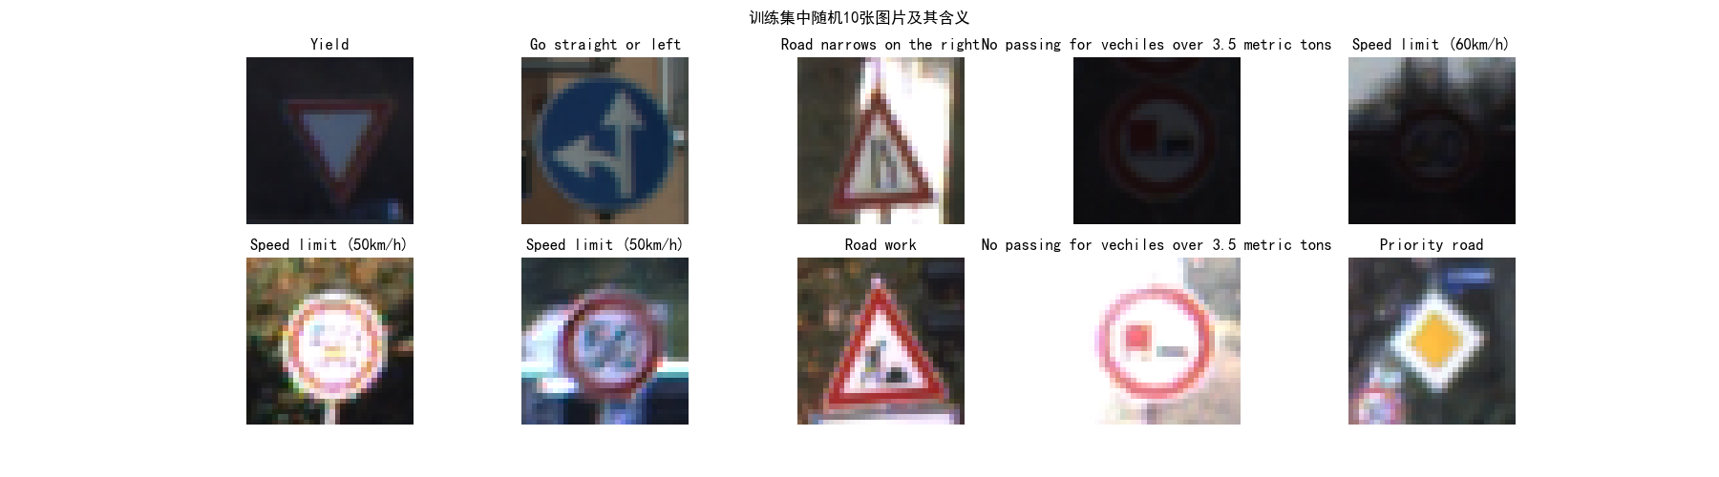

图1-2随机输出交通标志

将不同类型的交通信号标志进行编号，分别编为0-42，共43种。统计得到不同类型的交通信号标志的数量如下图：

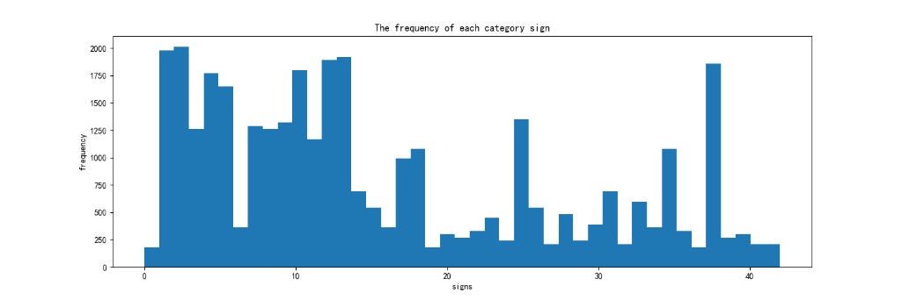

图1-3交通标志数量统计直方图

## 1.2 数据重采样

在机器学习任务中，训练集中存在某些类别标志的样本数远大于一些类别的样本数目，即存在类别不平衡现象。在类别不均衡的情况下，预测的准确度评价指标并不能很好地表示模型预测效果，因为若将所有样本都分到大类下面时，预测准确性仍然会很高。为了使模型的学习和预测达到更好的效果，需要解决此类问题。利用上采样方法增加稀有类训练样本数，使最终获得的数据集样本分布比较均匀。重采样后的交通信号数量分布如下图：

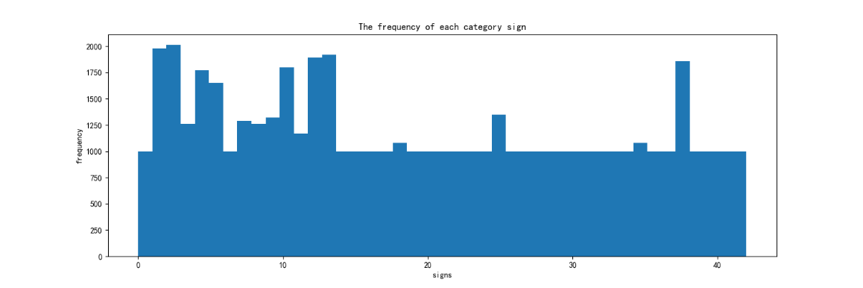

图1-4重采样后交通标志数量统计直方图

# 第2章 构建样本训练集

为避免因数据标签分布不均匀而影响学习结果，应在原数据集中随机选取20%作为测试集评估学习结果，剩下的80%作为训练集，进行网络学习。德国GTSRB交通标志训练集中明确给出了训练集与测试集。cPickle.dump序列化对象，并将结果数据流写入到文件对象中。参数protocol是序列化模式，默认值为0，表示以文本的形式序列化。protocol的值还可以是1或2，表示以二进制的形式序列化。cPickle.load反序列化对象。将文件中的数据解析为一个Python对象。

在MindSpore中，mindspore.dataset里面的函数为我们提供了大量的数据集专有加载算子，这些算子经过优化，拥有较好的数据集加载性能。Mindspore在 mindspore.dataset.GeneratorDataset中提供了标准化接口，用户可以使用此接口对数据集进行封装。

# 第3章 数据预处理

## 3.1 图像预处理

通过消除色调和饱和度信息，同时保留亮度，来将 RGB 图像转换为灰度图。在保留图像原始信心的同时可以减少单张图像维数，使图像数据可以更好的适应训练用神经网络。

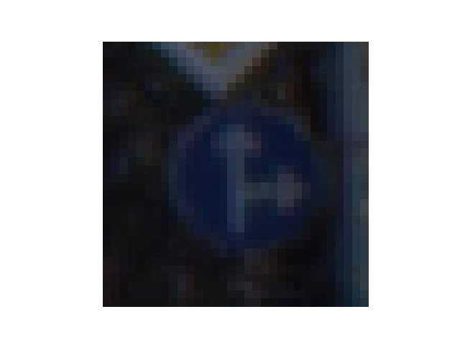 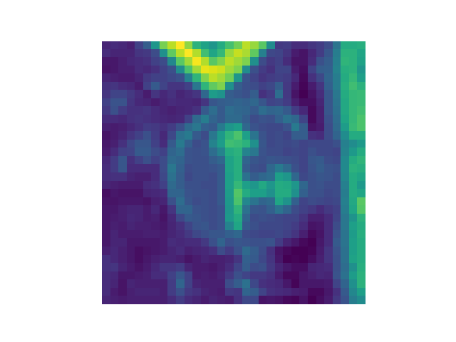

(a) (b)

图3-1RGB与灰度图对比

(a)原RGB图像 (b)转化为灰度图后图像

## 3.2 归一化

归一化的主要目标是提供一种不变性，不变性主要针对的是平均像素强度和对比度的波动，拍摄时的光照强度，图像反射率等会使图片不同区域的像素强度和对比度发生变化，而归一化的目的就是通过尺度缩放弱化这种波动，使得较亮的部分变暗一些，较暗的部分变亮一些。对于大量来自不同分布和来源的图片来说是非常重要的预处理步骤，消除了对比度以及像素强度的波动对特征提取的影响，使得卷积神经网络可以提取稳定的图像特征。

## 3.4 仿射变换

为了减少因数据集中的图像拍摄角度，拍摄时距离交通标志的远近，交通标志在图片中所占比例的大小等因素，造成深度学习网络对于训练集的过拟合，使得测试集的正确率下降，随机选取训练集中10%的图片，进行随机小程度的仿射变换。

## 3.5 shuffle与batch划分

为了避免在数据本身的排布具有规律对训练结果的应该，将训练集进行shuffle，buffer_size为1000。并将12个图片打包为一个batch，以便后续的训练。

第4章 网络模型构建及训练

## 4.1 优化后的LeNet神经网络

训练初期采用LeNet-5神经网络模型，但LeNet-5神经网络模型一般针对于手写字体的识别，对于交通标志的识别并没有明显的优势，所以我们针对此模型进行了优化，优化后的模型如下

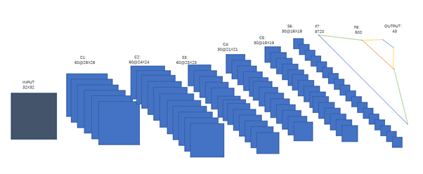

图4-1本项目采用网络示意图

优化后的LeNet共有8层（不包括输入、输出层），每层都包含不同数量的训练参数。卷积层-卷积层-池化层-卷积层-卷积层-池化层-全连接层-全连接层。

## 4.2 生成训练数据集

调用已定义的create_dataset( )函数，生成训练数据集，完成数据加载及预处理相关工作。处理后的数据如下：

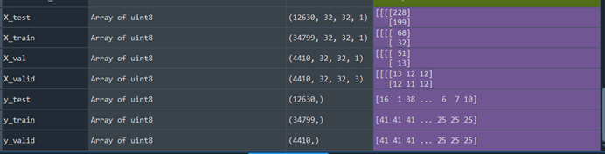

图4-2数据集示意图

## 4.3 定义训练模型

调用Model高级API，将优化后的LeNet网络与损失函数和优化器连接到一起，具有训练和推理功能的对象。metrics 参数是指训练和测试期，模型要评估的一组度量，这里设置的是"Accuracy"准确度。

## 4.4 模型参数保存

定义训练好的模型参数保存的路径，调用CheckpointConfig函数定义每100个训练数据模型保存一次，模型最多保存400个。采用ModelCheckpoint函数设置保存路径，以及文件的命名。保存结果如图示：

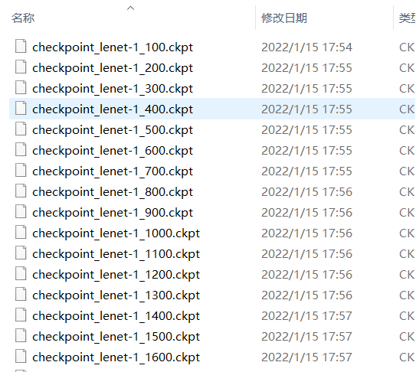

图4-3保存结果示意图

## 4.5 模型训练

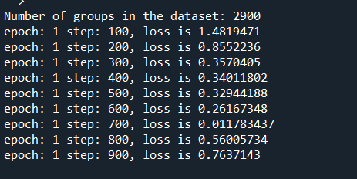调用Model类的train方法进行训练，LossMonitor(100)每隔100个step打印训练过程中的loss值,dataset_sink_mode为设置数据下沉模式，但该模式不支持CPU，所以这里我们只能设置为False。

图4-4训练过程示意图

# 第5章 实验结果与分析

## 5.1 预测结果可视化构建

提取出一个批次的图片，使用已训练好的上面的模型来预测一下每一张图片的标签，并将其可视化。主要调用Tensor与plot函数，采用一个for循环的方式绘图展示。最终效果如图所示：

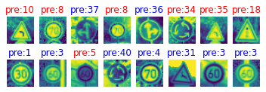

图5-1 预测结果可视化

## 5.2 预测准确率

经过多次对模型修整，最终预测正确率约为56%。

图5-2 预测正确率展示

# 参考文献

[1] Information Technology - Cooperative Information Systems; University of Science and Technology Beijing Reports Findings in Cooperative Information Systems (Traffic Sign Identification Using a Partially Cooperative Strategy In a Convolutional Neural Network)[J]. Network Weekly News,2020:

[2]Hongbo Wang,Yulu Feng. Traffic Sign Identification Using a Partially Cooperative Strategy in a Convolutional Neural Network[J]. International Journal of Cooperative Information Systems,2020,29(01n02):

[3]Huanhuan Ni,Yiliang Han,Xiaowei Duan,Guohui Yang. An Improved LeNet-5 Model Based on Encrypted Data[C]//Abstracts of the 7th International Conference of Pioneering Computer Scientists,Engineers and Educators(ICPCSEE 2021) Part II.,2021:60-61.

[4]Fabio Valerio Massoli, Fabio Carrara, Giuseppe Amato et al. Detection of Face Recognition Adversarial Attacks[J] Computer Vision and Image Understanding, 2021, 202

[5]Zhang Yu, Fu Zilong, Huang Fuyu et al. PMMN: Pre-trained Multi-Modal Network for Scene Text Recognition[J] Pattern Recognition Letters, 2021(prepublish)

[6]Johannes Stallkamp, Marc Schlipsing, Jan Salmen, and Christian Igel. Man vs. Computer: Benchmarking Machine Learning Algorithms for Traffic Sign Recognition. Neural Networks32, pp. 323-332, 2012

[7]Johannes Stallkamp, Marc Schlipsing, Jan Salmen, and Christian Igel. The German Traffic Sign Recognition Benchmark: A Multiclass Classification Competition. International Joint Conference on Neural Networks (IJCNN 2011), pp. 1453-1460, IEEE Press